**BAB II**

**LANDASAN TEORI**

1. **Pengertian Sistem Pengisian**

Sistem pengisian merupakan suatu sistem dalam sebuah mobil yang mempunyai peranan penting. Fungsi sistem pengisian yaituuntuk menyediakan arus listrik yang dimanfaatkan oleh komponen kelistrikan pada suatu kendaraan sekaligus dipergunakan untuk mengisi ulang baterai. Sistem pengisian bekerja ketika *engine* dalam keadaan berputar. Selama *engine* bekerja maka sistem pengisian akan terus menyuplai arus listrik bagi semua komponen kelistrikan. Jika arus sudah terpenuhi maka arus listrik akan mengisi muatan baterai, sehingga muatan pada baterai selalu dalam keadaan penuh.

Sebagian besar sistem pengisian pada mobil dilengkapi dengan alternator yang menghasilkan arus bolak balik dan kemudian arus tersebut di ubah menjadi arus searah oleh dioda. Mobil yang menggunakan arus bolak-balik dari alternator mampu menghasilkan tenaga listrik lebih baik. Adapun mobil dengan arus searah, arus bolak-balik yang dihasilkan oleh alternator disearahkan menjadi arus searah sebelum dikeluarkan.

1. **Fungsi Pengisian**

Sistem pengisian pada kendaraan secara umum berfungsi untuk mengisi

kembali muatan baterai yang telah digunakan oleh beban pemakai. Sistem

pengisian bekerja pada tiga tahap yaitu :

1. Pada saat awal menjalankan mesin, baterai menyuplai arus ke seluruh

beban.

2. Selama operasi puncak baterai membantu alternator menyuplai arus.

3. Selama operasi normal alternator menyuplai kebutuhan arus dan pengisian

kembali ke muatan baterai.

1. **Prinsip Pembangkit Tenaga Listrik**

Listrik dihasilkan dari gaya magnet yang dipotong oleh pengantar listrik yang bergerak diantara medan magnet akan timbul gaya gerak listrik (tegangan induksi elektromagnetik) kemudian akan mengalir apabila penghantar tersebut merupakan bagian dari sirkuit lengkap.

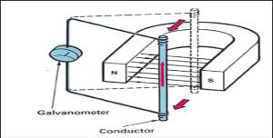

Gambar 2.1. Prinsip Dasar Pembangkit Tenaga Listrik

(Toyota, 2002:3)

Gambar di atas menunjukan bahwa jarum galvanometer akan bergerak ketika ada gaya litrik yang di hasilkan oleh pengantar saat digerakan maju mundur diantara kedua kutub yaitu utara dan selatan.

1. **Gaya gerak listrik**

Arah gaya atau biasa disingkat GGL adalah gaya yang timbul dari perbedaan potensial antara ujung –ujung penghantar tanpa dialiri arus. Gaya ini merupakan energi yang mampu menggerakan muatan-muatan listrik yang berada di antara kutub baterai atau generator satuan untuk gaya ini adalah Volt. Muatan-muatan yang berada di antara dua kutub adalah electron, electron sendiri terbagi dua yaitu elektron postif dan elektron negatif.

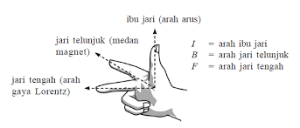

Gambar 2.2. Prinsip Tangan Kanan

(Materikimia.com)

1. **Prinsip Generator**

Gaya gerak listrik dihasilkan bilamana terdapat penghantar yang diputar diantara medan magnet. Semakin cepat putarannya maka semakin besar gaya gerak listrik yang dihasilkan. Bila penghantar terbentuk dalam satu kumparan, jumlah total gaya gerak listrik yang dihasilkan semakin besar serta tenaga yang dihasilkan juga besar.

Generator merupakan alat yang mampu mengubah energi mekanik menjadi energi listrik melalui media medan magnet. Energi yang akan di ubah dari satu bentuk ke bentuk lainnya, akan tersimpan terlebih dahulu pada media medan magnet untuk kemudian dilepas menjadi energi lain. Dengan demikian, medan magnet selain berfungsi sebagai tempat penyimpanan energi juga sekaligus sebagai media untuk menggandeng proses perubahan energi. Berdasakan listrik yang dihasilkan, generator terbagi dua yaitu arus bolak-balik atau AC (*alternating current*) dan arus searah atau DC (*direct current*). Sementara untuk arus bolak-balik terbagi dua yaitu asinkron dan sinkron atau alternator.

Energi

mekanis

Medan

magnet

Energi

mekanis

1. **Komponen Sistem Pengisian**

**1. Alternator**

Fungsi alternator adalah mengubah energi mekanis yang didapatkan dari mesin dalam bentuk tenaga listrik. Energi mekanik dari mesin yang disalurkan oleh sebuah puli, yang memutarkan roda dan menghasilkan aruslistrik bolak-balik pada stator. Arus listrik bolak-balik ini kemudian dirubah menjadi arus searah oleh dioda.

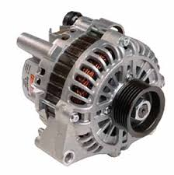

Gambar 2.3. Alternator

(Sakamautoservice.com)

a. Komponen dan Fungsi Alternator

Komponen alternator terbagi menjadi dua bagian, yaitu komponen aktif dan komponen pasif. Komponen aktif adalah bagian dari alternator yang secara langsung berhubungan dengan proses terjadinya arus listrik pada alternator, yaitu kumparan rotor, kumparan stator, sikat, dan diode penyearah. Komponen pasif dalam alternator adalah komponen yang mendukung komponen aktif alternator yang tidak secara langsung dialiri arus listrik. Yang termasuk komponen pasif adalah puli, kipas, bantalan, rangka depan dan belakang, dan komponen-komponen kecil lainnya. Berikut komponen dan fungsinya :

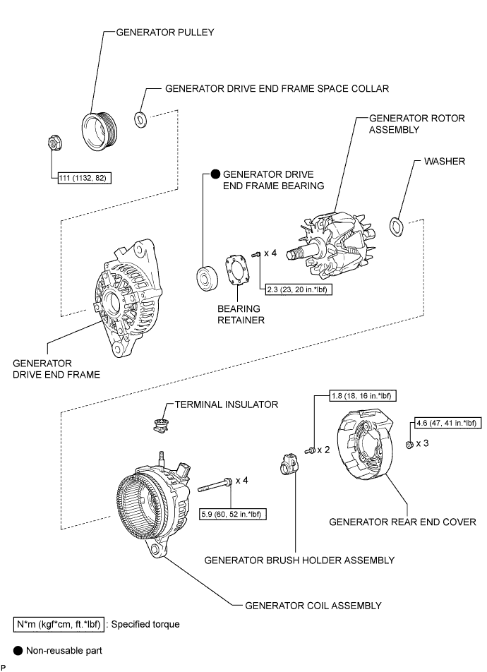

Gambar 2.4. Komponen Pada Alternator

(TOYOTA-ASTRA MOTOR, 2011)

1) Puli

Puli berfungsi untuk tempat tali kipas penggerak rotor.

2) Kipas

Fungsi kipas untuk mendinginkan diode dan kumparan-kumparan pada alternator.

3) Rumah bagian depan dan belakang

Dibuat dari alumunium tuang. Rumah bagian depan sebagai dudukan bantalan depan, dudukan pemasangan alternator pada mesin, dan dudukan penyetel kekencangan sabuk penggerak. Biasanya untuk rumah bagian belakang juga sebagai tempat dudukan bantalan belakang dan dudukan terminal keluaran, dudukan plat diode dan dudukan rumah sikat.

4) Rotor

Rotor merupakan bagian yang berputar didalam alternator. Pada rotor terdapat kumparan rotor yang berfungsi untuk membangkitkan kemagnetan. Kuku-kuku yang terdapat pada rotor berfungsi sebagai kutub magnet, dua slip ring yang terdapat pada alternator berfungsi sebagai penyalur listrik ke kumparan rotor. Rotor terdiri dari kutub magnet dan slip ring. Rotor digerakkan atau diputar didalam alternator dengan putaran tali kipas mesin.



Gambar 2.5. Rotor

(Febryan.D , 2015)

5) Stator

Kumparan stator berfungsi untuk menghasilkan arus bolak-balik (AC). Kumparan stator terpasang secara tetap pada inti stator dan terikat pada rumah alternator sehingga tidak ikut berputar. Kumparan stator terdiri dari tiga gulungan kawat berisolasi yang dililitkan pada slot di sekeliling rangka besi (inti stator). Setiap gulungan mempunyai jumlah lilitan yang sama. Ketiga gulungan kawat dililitkan saling bertumpuk berurutan untuk mendapatkan sudut fasa yang diperlukan sehingga tegangan yang dihasilkan oleh tiap gulungan stator mempunyai sudut fasa yang berbeda sehingga output alternator tersebut menjadi tiga fasa.

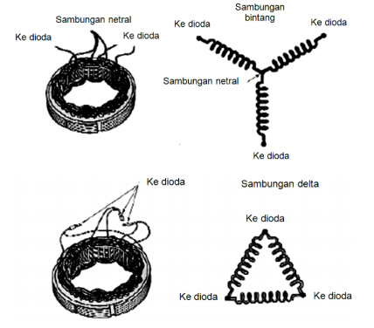

Gambar 2.6. stator Y dan D

([www.cronyos.com](http://www.cronyos.com))

Hubungan anatara gulungan pada kumparan stator ada dua macam, yaitu hubungan bintang dan hubungan delta. Sambungan model bintang pada alternator dapat di identifikasi dengan mudah karena jenis ini mempunyai empat ujung kumparan, yaitu tiga ujung kumparan yang berhubungan dengan dioda dan satu ujung kumparan yang merupakan gabungan tiga ujung kumparan stator yang disebut dengan sambungan netral (N). Kumparan model bintang digunakan pada alternator yang membutuhkan output tegangan yang tinggi pada kecepatan rendah. Pada saat terjadinya tegangan (missal pada satu fasa), dua kumparan terhubung secara seri dalam suatu rangkaian tertutup (hal ini secara khusus dijelaskan pada bagian penyearahan oleh dioda). Sambungan delta kumparan stator dapat diidentifikasi dengan mudah karena pada kumparan jenis ini hanya mempunyai tiga ujung kumparan stator yaitu ujung kumparan yang ketiganya dihubungkan dengan dioda penyearah. Sambungan delta ini biasanya digunakan untuk alternator yang mampu menghasilkan arus yang besar pada saat putaran lambat, ketiga kumparan ini dihubungkan secara paralel.

6) Dioda

Fungsi dioda adalah untuk merubah arus bolak-balik (AC) menjadi arus searah (DC), juga berfungsi untuk mencegah arus balik dari baterai ke alternator.

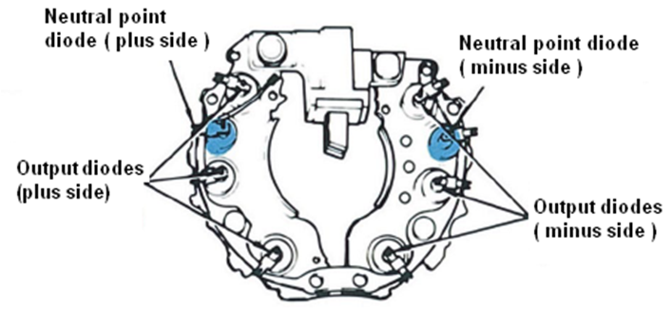

Gambar 2.7. Dioda

([sharon200027.changeip.com](http://sharon200027.changeip.com/generator-ac-dc-perbedaan-sel.html))

7) Sikat arang

Sikat arang berhubungan dengan cincin gesek yang dipasangkan pada rumah bagian belakang, atau menyatu dengan regulator tegangan didalam alternator yang dipasangkan pada plat dudukan dioda.

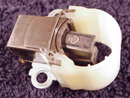

Gambar 2.8. Sikat arang

([galerimotor.com](http://www.galerimotor.com/alternator1.htm))

**2. Regulator**

Regulator tipe titik kontak (point type) maupun IC regulator mempunyai fungsi dasar yang sama yaitu membatasi tegangan yang dikeluarkan alternator dengan mengatur arus yang mengalir pada rotor coil. Perbedaan pada regulator IC pemutusan arus dilakukan oleh IC, sedang pada regulator tipe titik kontak pemutusan dilakukan oleh relay. Regulator IC sangat ringan dan mempunyai kemampuan yang tinggi karena tidak mempunyai titik kontak mekanik. Dibandingkan dengan tipe titik kontak (point type), ini mempunyai kelebihan sebagai berikut:

Kelebihan :

* Rentang tegangan outputnya lebih sempit dan variasi tegangan outputnya dalam waktu singkat.
* Tahan terhadap getaran dan dapat digunakan dalam waktu lama karena tidak banyak bagian-bagian yang bergerak.
* Karena tegangan outputnya rendah suhunya naik, pengisian baterai dapat dilakukan dengan baik.

Untuk kerugian pada IC yaitu Mudah terpengaruh oleh tegangan dan suhu yang tidak stabil.

a. Cara kerja regulator IC

Dalam sirkuit diagram regulator IC, pada saat tegangan output di terminal B rendah, tegangan baterai mengalir ke base Tr1 melalui resistor R1 dan Tr1, ON, pada saat itu arus ke rotor coil mengalir dari B, ke rotor coil, ke F, ke Tr1, ke E. Pada saat tegangan output pada terminal B tinggi, tegangan yang lebih tinggi itu dialirkan ke dioda zener (ZD) dan bila tegangan ini mencapai tegangan dioda zener, maka dioda zener menjadi penghantar. Akibatnya, Tr2 ON dan Tr1 OFF. Ini akan menghambat arus dan mengatur tegangan output.

b. Dasar rangkaian dan pengaturan tegangan oleh regulator IC

Dibandingkan dengan alternator yang memakai regulator tipe kontak poin,

alternator dengan regulator IC mempunyai keuntungan: tahan terhadap getaran dan tahan lama, tegangan output lebih stabil, tahanan kumparan rotor lebih kecil sehingga arus dapat diperbesar. Komponen aktif dalam regulator IC adalah transistor dan dioda zener. Secara sederhana proses pengaturan arus pada kumparan rotor sistem pengisian konvensional dapat digambarkan dengan skema berikut.

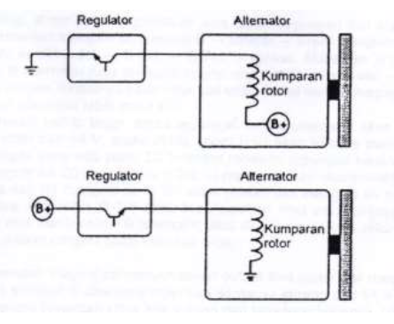

Gambar 2.9. Dasar pengaturan arus rotor koil pada alternator

(Dokumen.tips.com)

Wiring Diagarm (skema) dibawah ini merupakan rangkaian dari sistem pengisian konvensional. Skema berikut dibagi menjadi dua bagian butama yaitu sisi kanan merupakan regulator, dan sisi kiri merupakan alternatornya. Ada juga komponen lain yang turut berperan dalam charging system (sistem pengisian) ini yaitu baterai, fusible link, fuse, charge warning lamp (lampu pengisian), load (beban).  Alternator terdiri dari beberapa komponen seperti kumpatan stator (stator coil), kumparan rotor (rotor coil), enam buah dioda yang dirangkai dengan sistem jembatan, dan terminal alternator (E, F, N, dan B).

Pada bagian regulator, terdapat beberapa bagian yaitu voltage regulator, voltage relay, kontak poin, resistor, dan terminal -terminal regulator (Ig, N, F, E, L, dan B). Semua komponen dalam alternator dan regulator dihubungkan satu sama lain sehingga membentuk rangkaian sistem pengisian.

Cara kerja dari sistem pengisian dengan regulator tipe konvensional terbagi menjadi tiga bagian, yaitu pada saat kunci kontak ON mesin belum hidup, mesin hidup putaran lambat, dan putaran tinggi.

1. Kunci kontak on, *engine* belum hidup

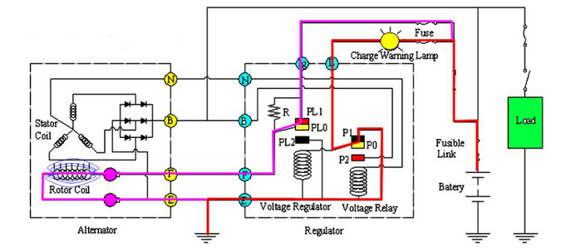

Gambar 2.10. Wiring Diagram

(Dokumen.tips.com)

* Setelah kunci kontak diputar ke posisi ON, maka arus akan mengalir dari [baterai](http://ki-tapunya.blogspot.com/2013/12/pengertian-dan-fungsi-baterai-aki.html) ke [*Fusible link*](http://ki-tapunya.blogspot.com/2014/12/fungsi-fusible-link.html), ke kunci kontak ke fuse ke *Charge Warning Lamp* ke terminal L regulator ke P0 ke P1 ke massa. Akibatnya lampu pengisian menyala. Pada gambar diatas aliran arusnya berwarna merah. Keterangan : Maaf kunci kontak jadi tidak kelihatan akibat tertutup warna merah.
* Pada saat yang sama, arus dari baterai juga mengalir ke FL  ke KK  ke [fuse](http://ki-tapunya.blogspot.com/2014/12/kenali-kapasitas-sekering-berdasarkan-warnanya.html) ke terminal IG regulator ke PL1 ke PL0 ke terminal F regulator ke F alternator ke slipring, ke rotor coil, ke slip ring kemudian ke massa. Akibatnya pada kumparan rotor timbul medan magnet.

2. *Engine* hidup, output alternator kurang dari 14 V

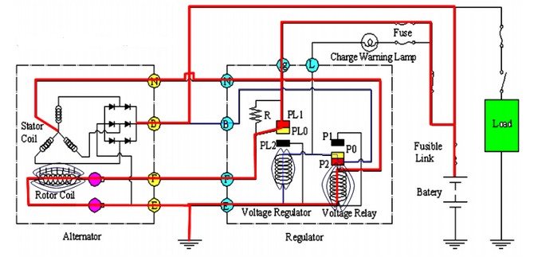

Gambar 2.11. Wiring Diagram

(Dokumen.tips.com)

* Setelah mesin hidup, alternator khusunya pada stator coil akan menghasilkan arus listrik.
* Arus yang dihasilkan ini dari terminal N alternator  akan mengalir menuju terminal N alternator ke N regulator , ke kumparan voltage relay, ke massa. Akibatnya pada voltage relay terjadi kemagnetan, sehingga terminal P0 akan tertarik dan menempel dengan P2. Yang mana arus yang ke lampu pengisian (cwl) tidak mendapatkan massa, ini akan membuat lampunya mati.
* Output dari stator coil ini disalurkan ke [dioda (rectifier)](http://ki-tapunya.blogspot.com/2015/03/dioda-rectifier-pada-alternator-sistem-pengisian.html) dan disearahkan menjadi arus searah (DC) kemudian mengalir ke terminal B alternator kemudian ke baterai. Maka pada [baterai/aki](http://ki-tapunya.blogspot.com/2015/03/kapasitas-baterai-aki.html) terjadi pengisian.
* Arus dari terminal B alternator juga mengalir ke B regulator ke P2 ke P0 ke kumparan voltage regulator ke massa. Akibatnya timbul kemagnetan pada voltage regulator.
* Karena putaran masih rendah, tegangan output alternator cenderung rendah, dan kemagnetan pada kumparan voltage regulatornya pun juga masih lemah, akibatnya tidak mampu menarik  PL0 dan tetap menempel ke PL1 (karena adanya pegas pada Pl 0).
* Pada saat ini arus yang besar mengalir dari Ig , ke Pl1, ke Pl0, ke F regulator, ke F alternator ke RC ke massa, maka arus yang mengalir ke RC besar dan medan magnet pada RC kuat. Jadi, meskipun putaran lambat, output alternator tetap cukup untuk mengisi baterai karena medan magnet pada RC kuat. Ouput tegangan ini berkisar antara 13,8 sampai 14,8 Volt.

3. *Engine* hidup, output alternator lebih dari 14 V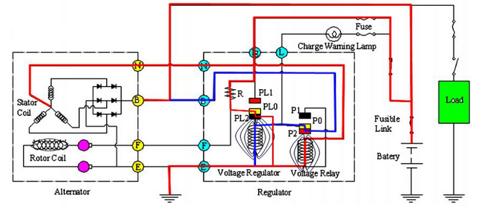

Gambar 2.12. Wiring Diagram

(Dokumen.tips.com)

* Kemudian jika putaran dinaikan lagi menjadi putaran tinggi, maka tegangan output pada terminal B alternator akan cenderung makin tinggi. Bila tegangan tersebut melebihi 14,8 volt, maka kemagnetan pada kumparan voltage regulator semakin kuat yang mana akan mampu menarik PL0 dan akan membuat menempel dengan PL2.
* Karena PL0 menempel dengan PL2, maka aliran arus akan berbeda, yakni arus yang berasal dari terminal IG regulator akan mengalir ke R ke PL0 ke PL2 kemudian ke massa (tidak mengalir ke RC). Hal ini menyebabkan medan magnet pada Rotor coil tidak ada.
* Karena pada RC tidak terjadi kemagnetan, maka output tegangan pada alternatornya pun akan turun. Bila tegangan output kurang dari tegangan standar (13,8 – 14,8 V) maka kemagnetan pada voltage regulator akan melemah lagi, sehingga PL0 akan lepas lagi dari PL2.
* Arus dari IG regulator ke R kembali mengalir lagi ke RC ke massa, sehingga medan magnet pada RC kembali menguat sehingga tegangan output alternator naik lagi.
* Bila tegangan di B naik lagi dan melebihi 14,8 volt, maka prosesnya berulang ke proses seperti di atas secara berulang-ulang dan Pl0 lepas dan menempel dengan Pl2 secara periodik sehingga output alternator tetap stabil.

**3. Baterai**

Baterai atau aki sebagai perangkat elektronika berfungsi untuk menyimpan muatan listrik yang dihasilkan oleh alternator untuk dipergunakan saat mesin mobil mati dan saat starter mesin. Komponen baterai terdir dari beberapa bagian, diantaranya:

a. Elektrolit Baterai

Elektrolit baterai merupakan larutan asam sulfat dengan air suling. Berat jenis elektrolit baterai bila terisi penuh yaitu 1,260 atau 1,280 pada suhu elektrolit 20 $℃$. Berat jenis elektrolit baterai bila terisi penuh dapat berbeda-beda, hal ini dikarenakan perbandingan campuran antara asam sulfat dan air suling yang belum tentu sama perbandingannya.

Elektrolit baterai yang berat jenisnya 1,260 saat terisi penuh maka kandungan asam sulfatnya adalah 35% sedangkan kandungan air sulingnya adalah 65%. Sedangkan pada elektrolit baterai dengan berat jenis 1,280 saat terisi penuh mengandung 37% asam sulfat dan 63% air suling.

b. Bodi baterai

|  |
| --- |
|  |

Bodi baterai merupakan bagian yang berfungsi untuk menampung elektrolit dan elemen baterai. Pada baterai, ruangan di dalam kotak baterai dibagi menjadi 6 bagian atau 6 sel.

Pada kotak baterai juga terdapat tanda batas permukaan atas (*upper level*) dan tanda permukaan bawah (*lower* level). Selain itu, juga terdapat spesifikasi baterai yang ditulis pada kotak baterai.

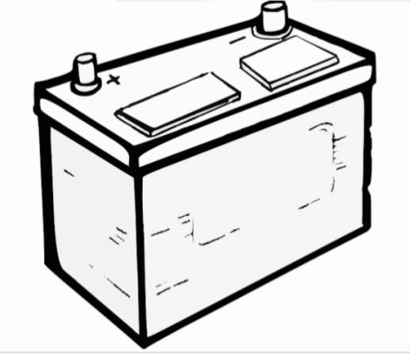

Gambar 2.13. Bodi Baterai

(Otospeedcar.com)

c. Plat baterai

Terdapat 2 buah plat baterai yaitu plat positif dan plat negatif. Bahan yang digunakan untuk membuat plat positif adalah antimoni yang dilapisi dengan lapisan aktif oksida timah (lead dioxide, PbO2) yang memiliki warna cokelat. Sedangkan plat negatif terbuat dari sponge lead (Pb) yang memiliki warna abu-abu. Kemampuan dari baterai untuk dapat mengalirkan arus dipengaruhi oleh jumlah dan ukuran dari plat baterai tersebut, Semakin besar plat-plat baterai dan semakin banyak plat-plat baterai maka semakin besar pula arus yang dapat dihasilkan.

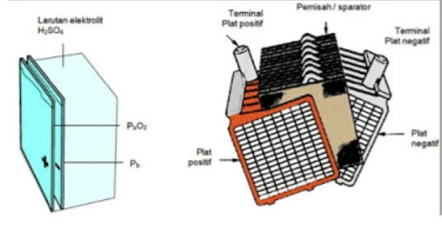

Gambar 2.14. Plat Baterai

(Otospeedcar.com)

d. Separator

Separator atau penyekat merupakan komponen yang berada di dalam kotak baterai. Separator terletak di antara plat positif dan plat negatif. Separator baterai juga berfungsi sebagai pencegah terjadinya hubungan singkat antara plat positif dengan plat negatif.

e. Sel baterai

Sel baterai atau elemen baterai terdiri dari plat positif dan plat negatif dan diantara kedua plat tersebut dibatasi dengan separator. Sel-sel baterai saling dihubungkan secara seri sehingga jumlah dari sel-sel baterai akan menentukan besar tegangan baterai. Setiap sel baterai menghasilkan tegangan sekitar 2,1 volt sehingga pada baterai dengan 6 buah sel, maka memiliki tegangan sekitar 12,6 volt.

f. Penghubung sel

Penghubung sel atau cell connector merupakan bagian yang menghubungkan plat-plat yang ada di dalam baterai. Penghubung antara plat negati dan plat positif dihubungkan secara seri.

g. Pemisah sel

Pemisah sel atau cell partition berfungsi untuk memisahkan tiap-tiap sel yang ada di dalam baterai.

h. Terminal baterai

Terminal baterai terdiri dua buah terminal yaitu terminal positif dan terminal negative.

i. Tutup baterai

Tutup baterai berfungsi sebagai penutup lubang pengisian elektrolit baterai. Pada tutup baterai terdapat lubang ventilasi untuk keluarnya gas hidrogen yang terbentuk saat proses pengisian berlangsung. Karena jika gas hidrogen tidak dikeluarkan dari dalam baterai maka baterai dapat meledak.

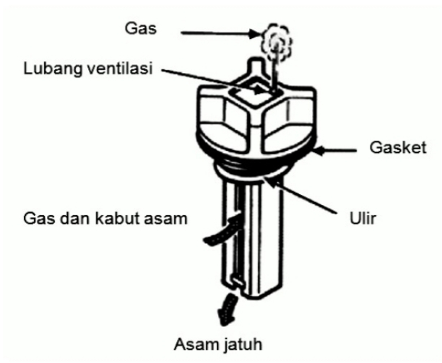

Gambar 2.15. Tutup Baterai

(Otospeedcar.com)

j. Tindakan baterai

Tindakan dilakukan harus sesuaai dengan hasil ukuran berat jenis.

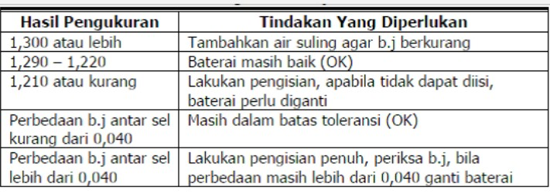

Tabel 2.1. Tabel Tindakan

(New Step 1 Toyota)

k. Reaksi kimia pada baterai

Baterai merupakan pembangkit listrik secara kimiawi. Listrik dibangkitkan akibat reaksi kimia antara plat positif, cairan elektrolit dan plat negatif. Pada saat dihubungkan dengan arus searah maka terjadi proses pengisian. Proses reaksi kimia pada baterai adalah sebagi berikut:

$${\text{PbSO}}_{\text{4}}\text{ + }{2H}_{\text{2}}\text{0 +}{\text{PbSO}}_{\text{4}} \text{→ }{\text{PbO}}_{\text{2}}\text{+}{\text{2H}}_{\text{2}}{\text{SO}}_{\text{4}}\text{+ Pb}$$

Pada saat sistem starter bekerja maka energi listrik di dalam baterai akan mengalir ke beban atau biasa disebut proses pengosongan. Proses pengosongan dalah sebagai berikut:

$${\text{PbSO}}_{\text{4}}\text{ + }{\text{2H}}_{\text{2}}{\text{SO}}_{\text{4}}\text{ +}{\text{PbSO}}_{\text{4}} \text{→ }{\text{PbO}}_{\text{2}}\text{+}{2H}_{\text{2}}\text{0+ Pb}$$

Perbedaan pada saat kapasitas baterai kosong dan penuh terdapat perbedaan, dimana pada saat kosong elektrolit baterai adalah ${2H}_{\text{2}}\text{0}$ sedangkan pada saat baterai penuh yaitu ${\text{2H}}_{\text{2}}{\text{SO}}_{\text{4}}$.

**4. Charging Indikator**

Untuk memonitor tegangan pengisian baterai mobil dari alternator. Pada kondisi normal indikator pengisian baterai mobil yang terdapat di dashboard akan menyala ketika kunci kontak mobil pada posisi ON dan setelah mesin mobil hidup lampu indikator pengisian tersebut akan mati.

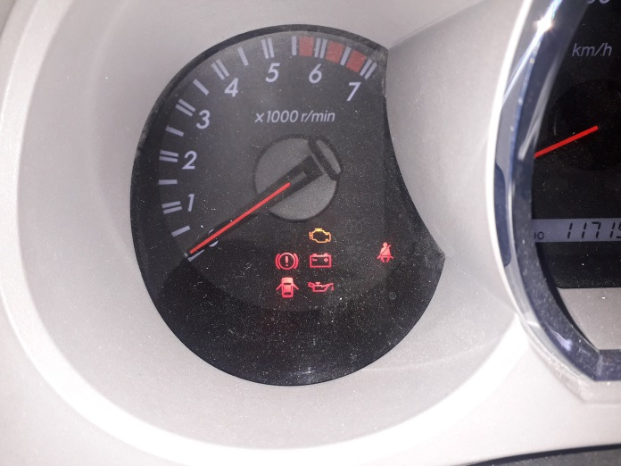

Gambar 2.16. Indikator Baterai

**5. Kunci Kontak**

Kunci kontak berfungsi untuk menyambung dan memutus arus listrik mobil dari baterai, kecuali beberapa peralatan listrik mobil yang memerlukan listrik stand by dari baterai tidak melewati kunci kontak seperti alarm, ECM, door switch, room lamp dan lain-lain.

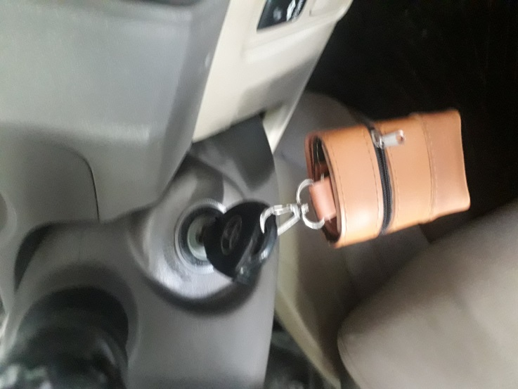

Gambar 2.17. Kunci Kontak

**6. Drive Belt**

Fungsi drive belt atau tali kipas adalah untuk menghubungkan putaran mesin dengan alternator sehingga alternator bekerja ketika mesin berputar. Jika drive belt putus maka sistem pengisian baterai pada mobil akan berhenti.

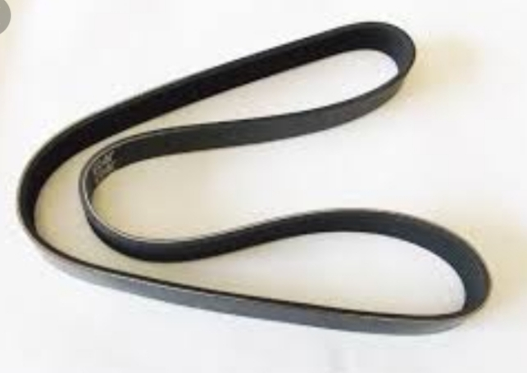

Gambar 2.18. *Drive Belt*